Федеральное государственное автономное образовательное учреждение
высшего образования "Национальный исследовательский Нижегородский государственный университет им. Н.И. Лобачевского" (ННГУ)

Институт информационных технологий, математики и механики

Отчёт по лабораторной работе

Алгоритмы сортировки.

Выполнил:
Студент ИИТММ гр. 3821Б1ФИ3

Прокофьев К.А.

Проверил:
заведующий лабораторией суперкомпьютерных технологий и высокопроизводительных вычислений

Лебедев И.Г.

Нижний Новгород
2021 г
Содержание
Введение 3
1. Постановка задачи 4
2. Руководство пользователя 5
3. Руководство программиста 12
a. Описание структуры программы 12
b. Описание структур данных 12
c. Описание алгоритмов 13
4. Эксперименты 17
Заключение 23
Литература 24
Приложение 1 2
5

Введение
Алгоритм сортировки — это алгоритм для упорядочивания элементов в массиве.
В случае, когда элемент в массиве имеет несколько полей, поле, служащее критерием порядка, называется ключом сортировки.
На практике в качестве ключа часто выступает число, а в остальных полях хранятся какие-либо данные, никак не влияющие на работу алгоритма.
Сортировка пузырьком (англ. bubble sort) — простой алгоритм сортировки.
Для понимания и реализации этот алгоритм — простейший, но эффективен он лишь для небольших массивов.
Сложность алгоритма: O(n²) .
Алгоритм считается учебным и практически не применяется вне учебной литературы, вместо него на практике применяются более эффективные алгоритмы сортировки.
Сортировка вставками (англ. Insertion sort) — алгоритм сортировки, в котором элементы входной последовательности просматриваются по одному, и каждый новый поступивший элемент размещается в подходящее место среди ранее упорядоченных элементов.
Сложность алгоритма: O(n²)
Быстрая сортировка, сортировка Хоара (англ. quicksort), часто называемая qsort (по имени в стандартной библиотеке языка Си) — алгоритм сортировки, разработанный английским информатиком Тони Хоаром во время своей работы в МГУ в 1960 году.
Один из самых быстрых известных универсальных алгоритмов сортировки массивов.
Из-за наличия ряда недостатков на практике обычно используется с некоторыми доработками.
Сложность алгоритма: O(nlogn)

Источник: https://ru.wikipedia.org/

Постановка задачи

Реализовать сортировки массивов данных (тип float) задаваемых: обязательно случайно, дополнительно с клавиатуры или из файла.
Реализовать сортировки: пузырьком, вставкой, быстрая.
Сравнить время работы, сделать выводы.
Первая программа создает текстовый файл с записанными в него числами. Программа принимает количество чисел n, максимальное и минимальное значение.
Вторая программа читает текстовый файл с набором чисел, выводит консольный интерфейс (печать, сортировка, сброс, выход), выполняет выбранные действия.

Руководство пользователя
Первая программа
После запуска программы Program 1 пользователю нужно выбрать каким способом он захочет получить файл с числами для работы с программой Program 2.
Для этого ему нужно ввести в консоль одну из трех цифр (1,2,3).
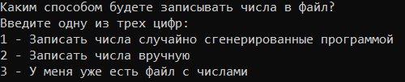
Рисунок 1. Консольный интерфейс первой программы
Генерация случайных чисел
Если пользователь выбрал первый вариант, ему необходимо указать количество случайных чисел, которые должна будет сгенерировать для него программа.
Пользователю нужно ввести в консоль число обозначающее количество.
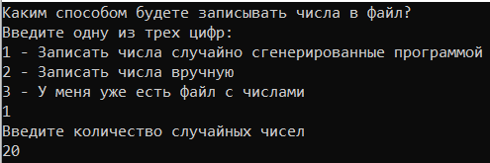
Рисунок 2. Ввод количества случайных чисел
Далее ему необходимо установить диапазон генерации случайных чисел.
Сначала пользователь вводит в консоль число обозначающее минимальную границу.
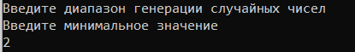
Рисунок 3. Ввод минимального значения
Затем число обозначающее максимальную границу.
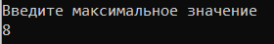
Рисунок 4. Ввод максимального значения
В случае если пользователь перепутает минимальное и максимальное число, программа самостоятельно поменяет их местами и продолжит работу, за исключением случая если минимальное число будет равно максимальному.
В этом случае программа выдаст ошибку и завершит работу.
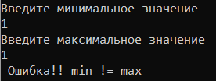
Рисунок 5. Вывод ошибки в консоль
Если все данные корректны программа сгенерирует случайные числа и запишет их в файл “text.txt”
Запись чисел вручную
Если пользователь выбрал второй вариант, то ему аналогично с первым вариантом необходимо указать количество чисел, которые он будет вводить самостоятельно.
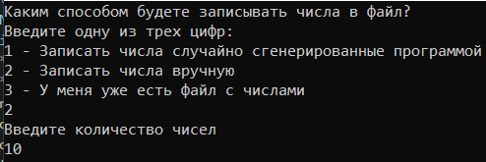
Рисунок 6. Ввод количества чисел, которые будет вводить пользователь
Следующим шагом будет ввод самих чисел.
Пользователь вводит ровно столько чисел, сколько он указал в количестве.
Числа должны быть типа float.

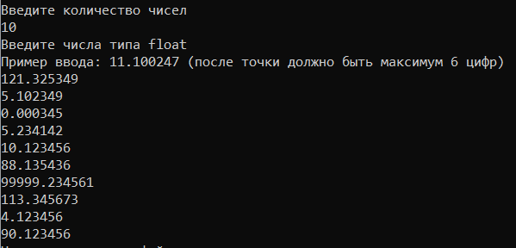
Рисунок 7. Как должен выглядеть ввод чисел пользователем
После ввода пользователем последнего числа программа запишет все введенные числа в файл “text.txt”
Запись чисел из файла
Если пользователь выбрал третий вариант, то перед запуском программы ему нужно поместить свой файл в папку “Lab work 2” и переименовать его в file.txt
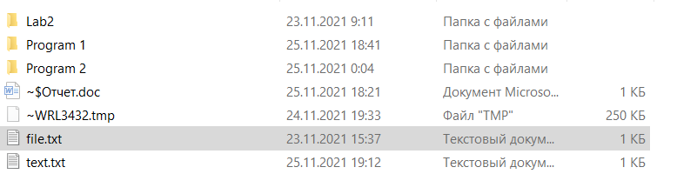

Рисунок 8. Как должен выглядеть файл пользователя в папке с программой
Содержимое файла должно выглядеть следующим образом:
- Числа должны быть записаны строго друг под другом без пробелов.
2) Самое первое число (целого типа) должно обозначать количество всех чисел в файле за исключением себя.
3) Под ним идут уже сами числа типа float.

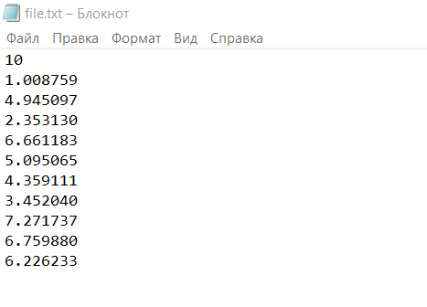
Рисунок 9. Как должно выглядеть содержимое файла пользователя
После запуска программа перезапишет все содержимое из файла пользователя в файл text.txt, чтобы пользователь в дальнейшем мог с ним работать во второй программе.
Вторая программа
Когда пользователь получит файл с нужными ему данными, он может запускать вторую программу Program 2.
После запуска программа запишет числа из файла text.txt в массив и предложит пользователю выбрать один из четырех вариантов работы.
1) Вывести массив с числами на экран
2) Отсортировать массив с помощью алгоритмов сортировки
3) Сбросить массив с числами до исходного состояния (числа будут расположены в том же порядке что и в файле)
4) Выход из программы
Чтобы сделать выбор, пользователь должен ввести одну из четырех цифр (1,2,3,4) в консоль.
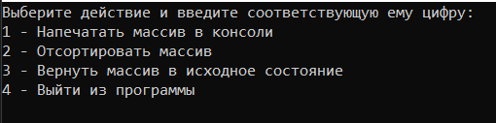
Рисунок 10. Консольный интерфейс второй программы
Вывод элементов массива в консоль
Если пользователь выбрал первый вариант программа выведет все числа из массива на экран.

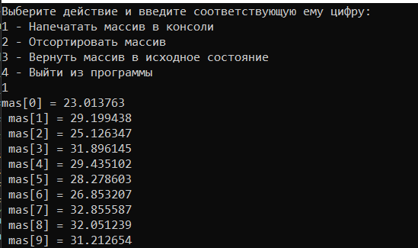
Рисунок 11. Вывод элементов массива в консоль
Сортировка массива
Если пользователь выбрал второй вариант, программа предложит пользователю выбрать один из трех алгоритмов сортировки.
1)Сортировка пузырьком
2)Сортировка вставками
3)Быстрая сортировка (сортировка Хоара)

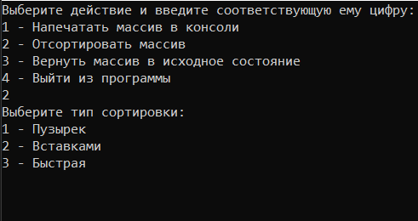
Рисунок 12. Выбор сортировки
Чтобы сделать выбор, пользователь должен ввести одну из трех цифр (1,2,3) в консоль.
Далее программа отсортирует массив выбранной сортировкой и выведет в консоль сообщение об успешной работе и время работы алгоритма.
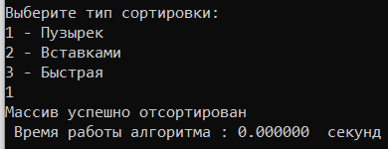
Рисунок 13. Вывод времени работы сортировки

В данном случае время алгоритма 0.000000 секунд, так как мы сортируем всего десять элементов и алгоритм выполняется за считанные миллисекунды.
Сброс массива до исходного состояния
Если пользователь выбрал третий вариант, программа сбросит массив до исходного состояния.
Эта функция необходима в том случае, если мы хотим сбросить уже отсортированный массив, чтобы отсортировать его снова, но уже другой сортировкой.
После работы сортировки наш массив приобрел такой вид.
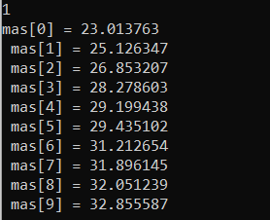
Рисунок 14. Массив после сортировки

Сбросим его до исходного состояния.
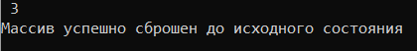
Рисунок 15. Сброс массива до исходного состояния
Теперь он выглядит так.
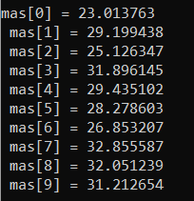
Рисунок 16. Массив в исходном состоянии
Выход из программы
Если пользователь выбрал четвертый вариант, программа завершит работу.
Рисунок 17. Программа завершила работу

Руководство программиста

Описание структуры программы
Первая программа состоит из одного модуля Program 1
Вторая программа состоит из одного модуля Program 2
К ним подключено семь функций из файла Functions.c:
1) Функция, которая считывает введенные пользователем числа типа float
void ManualNumberGeneration(int n, float** mas1);
2)Функция, которая зануляет элементы массива
void ZeroingAnArray(int n, float** mas1);
3)Функция, которая генерирует случайные числа в заданном диапазоне
void RandomNumberGeneration(int n, int min, int max, float** mas1);
4)Функция, которая содержит алгоритм сортировки пузырьком
void BubbleSort(int N, float* mas1);
5) Функция, которая содержит алгоритм сортировки вставками
void InsertSort(int N, float* mas1);
6) Функция, которая содержит алгоритм быстрой сортировки
void QuickSort(float* mas1, int first, int last);
7) Функция, которая выводит элементы массива в консоль
void PrintArray(int n, float* mas1);
В работе программ также участвуют два файла заголовков:
1)Functions1.h (для первой программы)
2)Functions2.h (для второй программы)

Описание структур данных
Program 1:
- Функция int main(){..},в которой выполняется основной код программы.
- Переменные a, min, max, tmp, N, i типа int.
- Переменная b типа float
- Переменные f и f1 типа FILE
- Динамический массив mas типа float
- Три библиотеки <stdio.h>, <locale.h>, <stdlib.h>
- Заголовочный файл Functions1.h
Program 2:
- Функция int main(){..},в которой выполняется основной код программы.
- Переменные N, i, a, b, res, fl1, fl2 типа int
- Переменная time_in_seconds типа double
- Переменная f типа FILE
- Переменные start,end типа clock_t
- Два динамических массива mas и masWork типа float
- Три библиотеки <stdio.h>, <locale.h>, <time.h>
- Заголовочный файл Functions2.h

Описание алгоритмов
1)Алгоритм генерации случайных чисел.
void RandomNumberGeneration(int n,int min,int max, float** mas1)
{
int i = 0;
for (i = 0; i < n; i++)
{
(*mas1)[i] = (((float)rand()) / RAND_MAX) * (max - min) + min;
}
}
2)Алгоритм зануления элементов массива
void ZeroingAnArray(int n, float** mas1)
{
int i = 0;
for (i = 0; i < n; i++)
{
(*mas1)[i] = 0;
}
}

3)Алгоритм вывода массива в консоль.
void PrintArray(int n, float* mas1)
{
int i = 0;
for (i = 0; i < n; i++)
{
printf("mas[%d] = %f\n ",i ,mas1[i]);
}
}
4)Алгоритм сортировки пузырьком.
void BubbleSort(int N, float* mas1)
{
int i = 0;
float tmp = 0.0;
int j = 0;
for (i = 0; i < N; i++)
{
for (j = 0; j < N - i - 1; j++)
{
if (mas1[j] > mas1[j + 1])
{
tmp = mas1[j];
mas1[j] = mas1[j + 1];
mas1[j + 1] = tmp;
}
}
}

}
5)Алгоритм сортировки вставками.
void InsertSort(int N, float* mas1)
{
float tmp = 0.0;
int k = 0;
int i = 0;
for (i = 1; i < N; ++i)
{
k = i;
while ((k > 0) && (mas1[k - 1] > mas1[k]))
{
tmp = mas1[k - 1];
mas1[k - 1] = mas1[k];
mas1[k] = tmp;
k -= 1;
}
}
}
6) Алгоритм быстрой сортировки.
void QuickSort(float* mas1, int first, int last)
{
if (first < last)
{
float tmp = 0.0;
int left = first;
int right = last;
double middle = mas1[(left + right) / 2];
do
{
while (mas1[left] < middle)
left++;
while (mas1[right] > middle)
right--;
if (left <= right)
{
tmp = mas1[left];
mas1[left] = mas1[right];
mas1[right] = tmp;
left++;
right--;
}
} while (left < right);
QuickSort(mas1, first, right);
QuickSort(mas1, left, last);
}
}

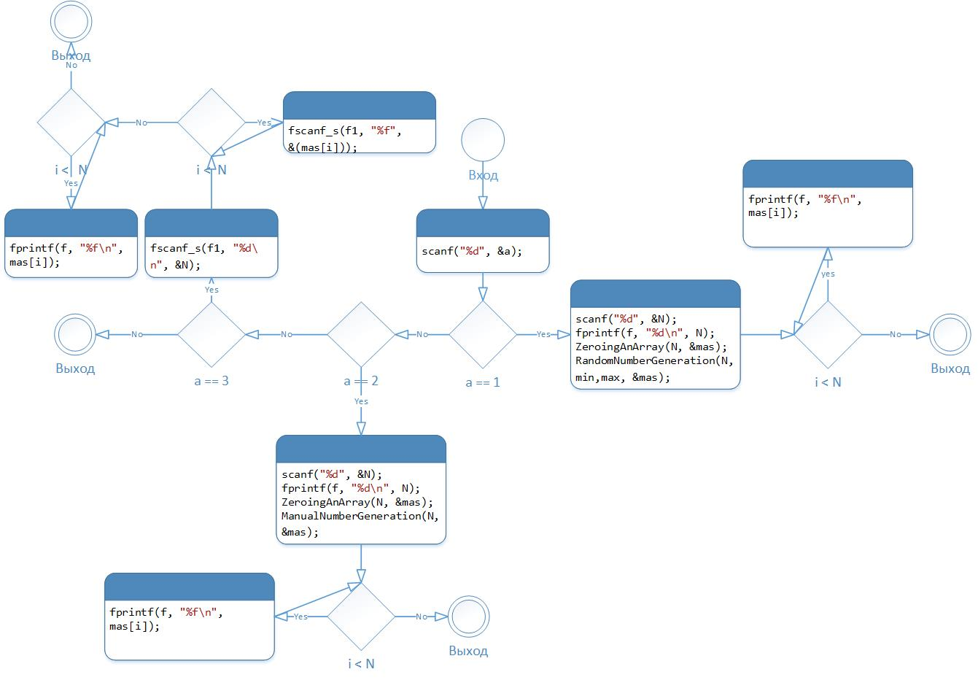
Рисунок 18. Блок-схема программы Program 1

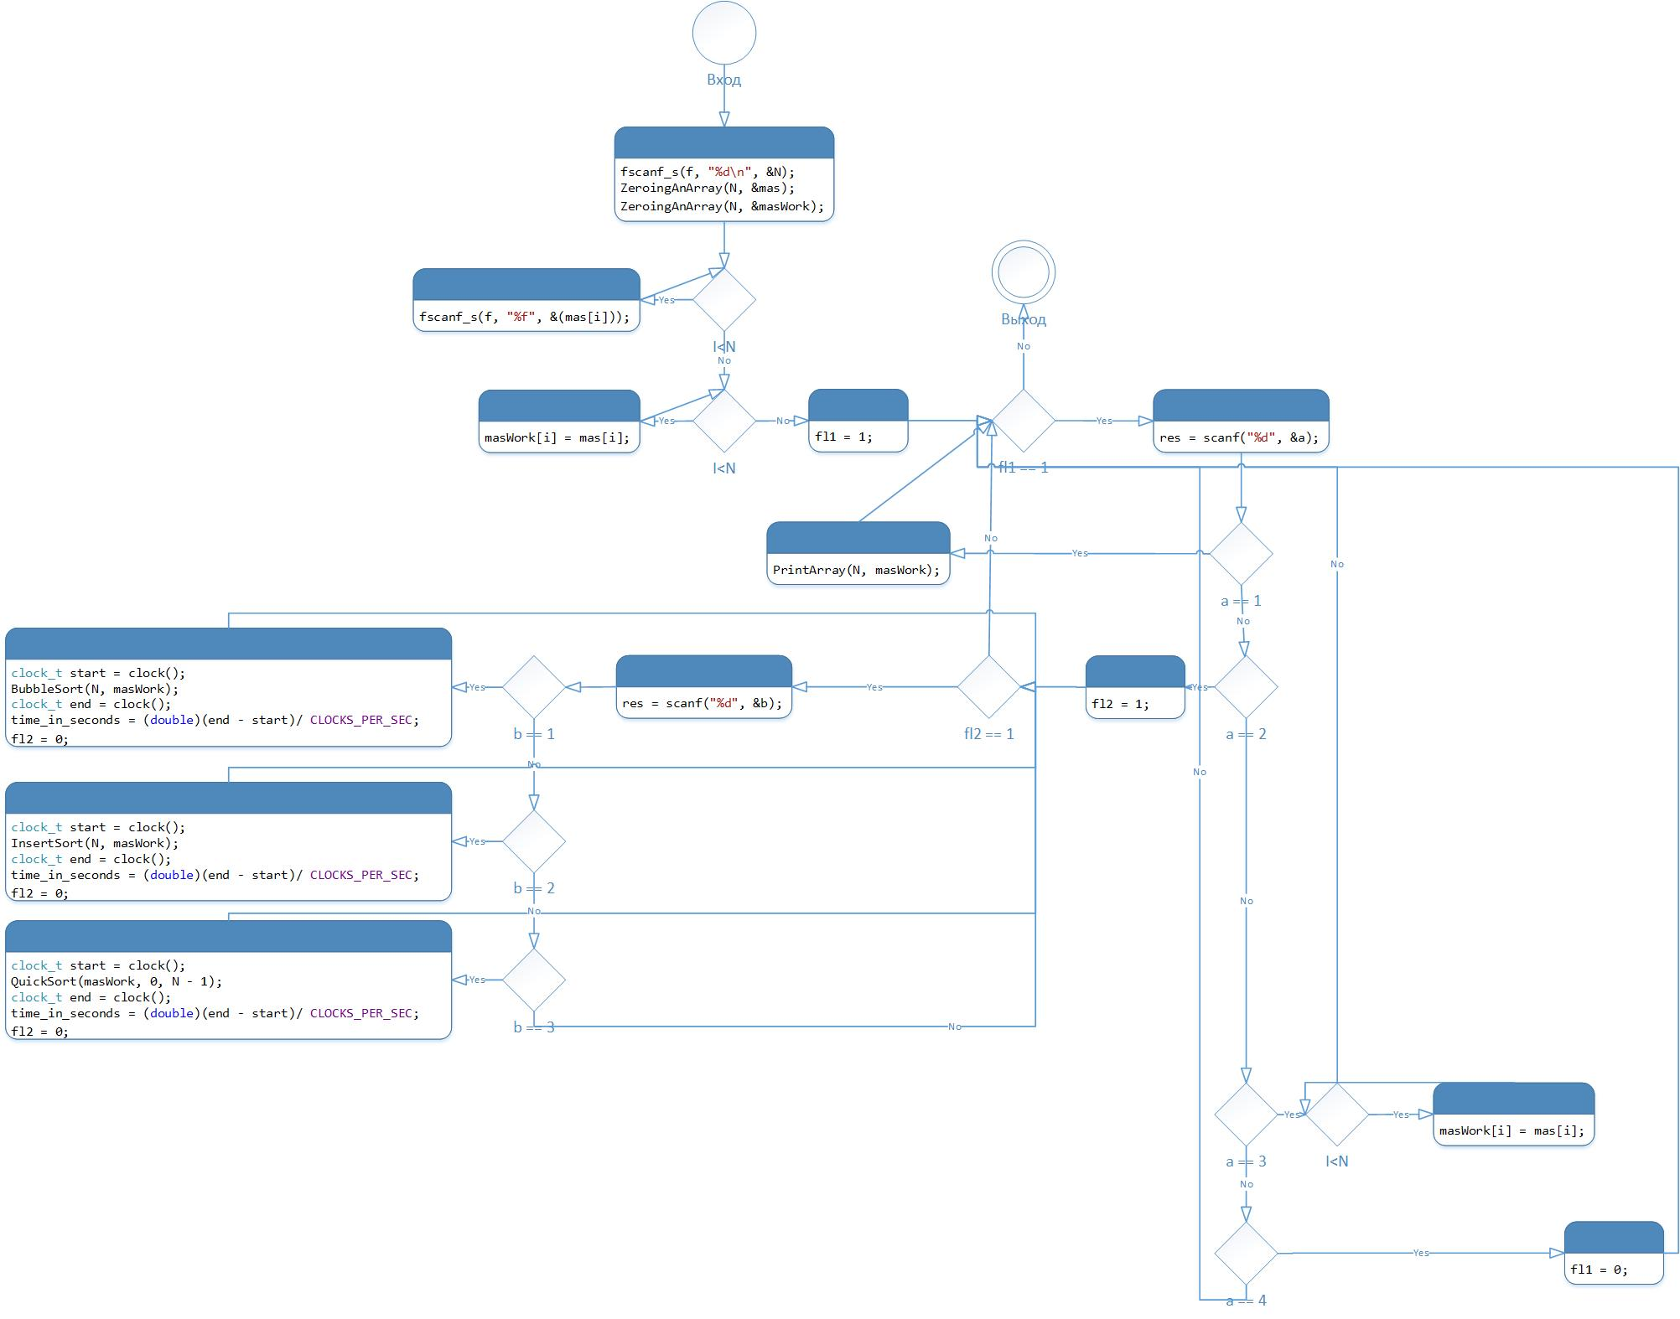
Рисунок 19. Блок-схема программы Program 2

Эксперименты
Эксперимент 1
Сгенерируем 25000 случайных чисел в диапазоне от 10 до 100.
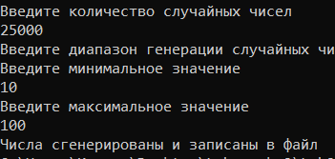
Рисунок 20. Генерация случайных чисел (1 эксперимент)
Удостоверимся в их наличии, открыв файл text.txt.

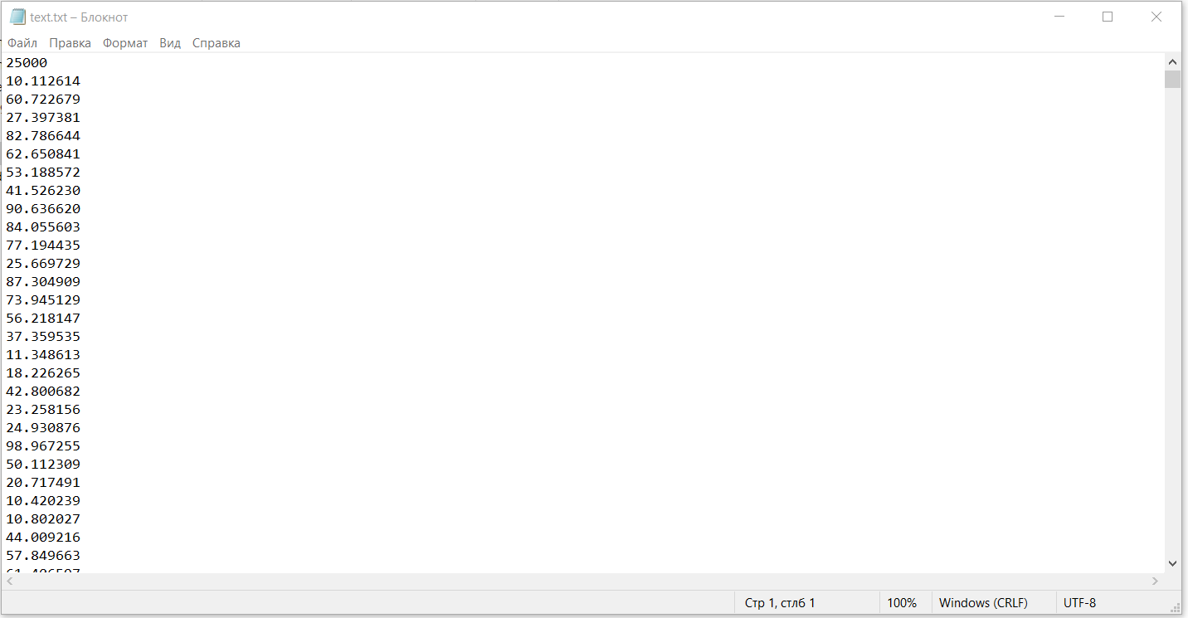
Рисунок 21. Случайные числа в файле text.txt (1 эксперимент)
Отсортируем числа сортировкой пузырьком.

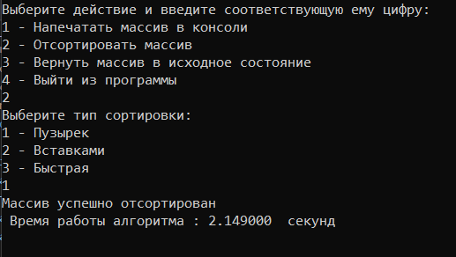
Рисунок 22. Сортировка пузырьком (1 эксперимент)
Время работы сортировки 2.149000 секунд.
Сбросим массив до исходного и отсортируем сортировкой вставками.
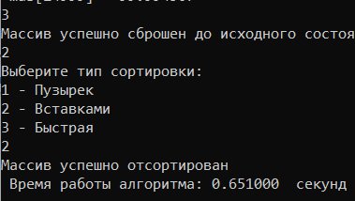
Рисунок 23. Сортировка вставками (1 эксперимент)
Время работы сортировки 0.651000 секунд.
Сбросим массив до исходного и отсортируем быстрой сортировкой.
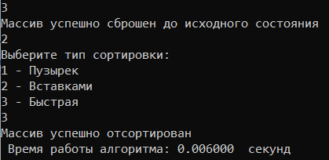
Рисунок 23. Быстрая сортировка (1 эксперимент)
Время работы сортировки 0.006000 секунд.
Эксперимент 2
Сгенерируем 50000 случайных чисел в диапазоне от -100 до 100.
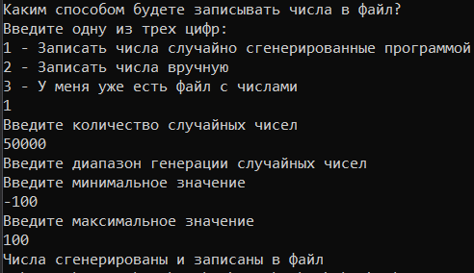
Рисунок 24. Генерация случайных чисел (2 эксперимент)
Удостоверимся в их наличии, открыв файл text.txt.
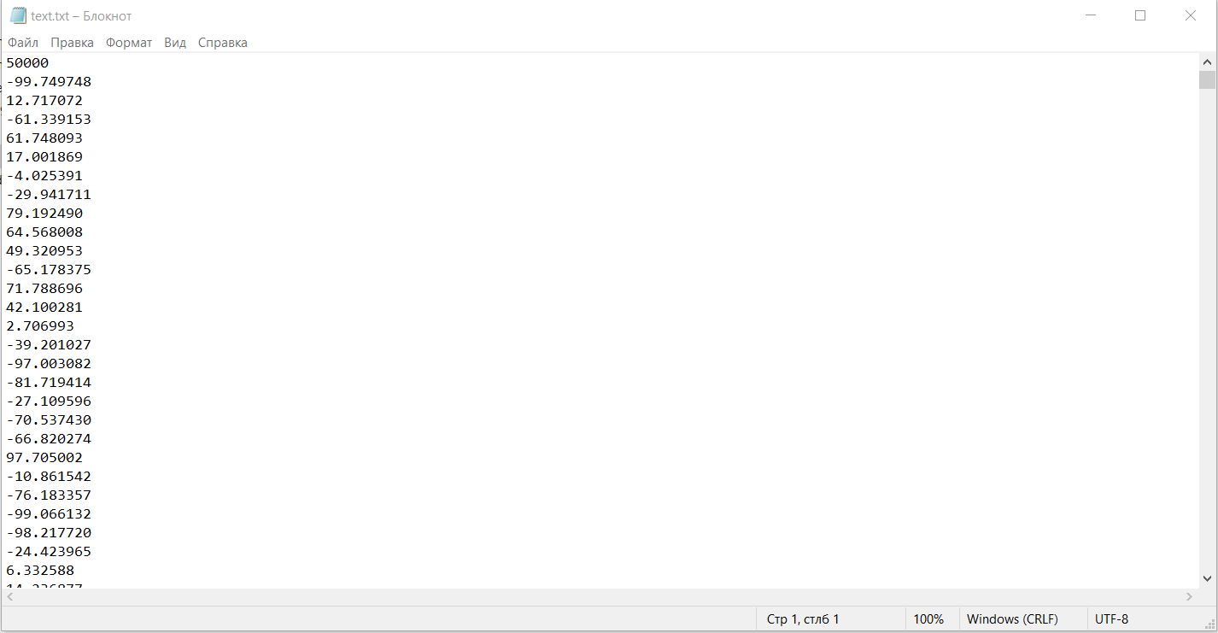
Рисунок 25. Случайные числа в файле text.txt (2 эксперимент)
Отсортируем числа сортировкой пузырьком.

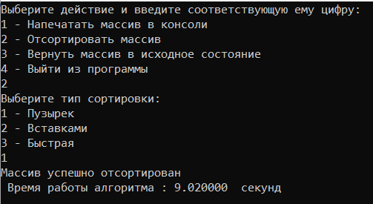
Рисунок 26. Сортировка пузырьком (2 эксперимент)
Время работы сортировки 9.020000 секунд.
Сбросим массив до исходного и отсортируем сортировкой вставками.
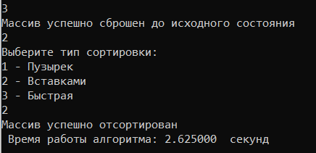
Рисунок 27. Сортировка вставками (2 эксперимент)
Время работы сортировки 2.625000 секунд.
Сбросим массив до исходного и отсортируем быстрой сортировкой.
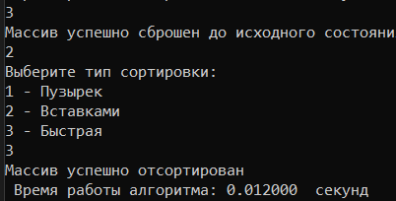
Рисунок 28. Быстрая сортировка (2 эксперимент)
Время работы сортировки 0.012000 секунд.

Таблица 1. Итоговая таблица (1 эксперимент)
Тип сортировки | Сложность | Кол – во сортируемых элементов | Время работы
Пузырьковая | O(n²) | 25000 | 2.149000 секунд
Вставками | O(n²⁾ | 25000 | 0.651000 секунд
Быстрая (сортировка Хоара) | O(nlogn) | 25000 | 0.006000 секунд

Таблица 2. Итоговая таблица (2 эксперимент)
Тип сортировки | Сложность | Кол – во сортируемых элементов | Время работы
Пузырьковая | O(n²) | 50000 | 9.020000 секунд
Вставками | O(n²⁾ | 50000 | 2.625000 секунд
Быстрая (сортировка Хоара) | O(nlogn) | 50000 | 0.012000 секунд

Вывод:
Первое место по скорости выполнения занимает быстрая сортировка.
Второе место по скорости выполнения занимает сортировка вставками.
Третье место по скорости выполнения занимает сортировка пузырьком.

Заключение
Мне удалось:
1)Реализовать сортировки: пузырьком, вставкой, быстрая.
2)Сравнить время их работы и сделать выводы.
3)Написать программу, которая создает текстовый файл с записанными в него числами.
4)Написать программу, которая читает текстовый файл с набором чисел, выводит консольный интерфейс (печать, сортировка, сброс, выход), выполняет выбранные действия.

Литература

- «Язык программирования Си» — книга Брайана Кернигана и Денниса Ритчи.
- C/C++. Программирование на языке высокого уровня / Т. А. Павловская. — СПб.: Питер, 2003. —461 с: ил.
- Сборник задач по программированию/Д.М. Златопольский — 3-е изд., перераб. и доп. — СПб.: БХВ-Петербург, 2011. — 304 с.

Приложение 1
Исходный код программы Program 1
#define _CRT_SECURE_NO_WARNINGS
#include "Functions1.h"
#include <stdio.h>
#include<stdlib.h>
#include <locale.h>
int main(void) {
int a,min,max,tmp = 0;
float b = 0;
float* mas;
int N = 0;
int i = 0;
FILE* f;
FILE* f1;
fopen_s(&f, "..\\text.txt", "w");
setlocale(LC_ALL, "Rus");
setlocale(LC_NUMERIC, "C");
printf("Каким способом будете записывать числа в файл?\n");
printf("Введите одну из трех цифр:\n");
printf("1 - Записать числа случайно сгенерированные программой\n");
printf("2 - Записать числа вручную \n");
printf("3 - У меня уже есть файл с числами \n");
scanf("%d", &a);
if (a == 1) {
printf("Введите количество случайных чисел\n");
scanf("%d", &N);
fprintf(f, "%d\n", N);
if (N <= 0)
{
printf("Количество не может быть отрицательным или равным нулю");
return 0;
}
printf("Введите диапазон генерации случайных чисел\n");
printf("Введите минимальное значение\n");
scanf("%d", &min);
printf("Введите максимальное значение\n");
scanf("%d", &max);
if (min > max)
{
tmp = min;
min = max;
max = tmp;
}
else if (min == max)
{
printf(" Ошибка!! min != max");
return 0;
}
mas = (float*)malloc(N * sizeof(float));
ZeroingAnArray(N, &mas);
RandomNumberGeneration(N,min,max, &mas);
for (i = 0; i < N; i++)
{
fprintf(f, "%f\n", mas[i]);
}
printf("Числа сгенерированы и записаны в файл");

fclose(f);
}
else if (a == 2)
{
printf("Введите количество чисел\n");
scanf("%d", &N);
if (N <= 0)
{
printf("Количество не может быть отрицательным или равным нулю");
return 0;
}
fprintf(f, "%d\n", N);
mas = (float*)malloc(N * sizeof(float));
ZeroingAnArray(N, &mas);
ManualNumberGeneration(N, &mas);
for (i = 0; i < N; i++)
{
fprintf(f, "%f\n", mas[i]);
}
printf("Числа записаны в файл");
fclose(f);
}
else if (a == 3)
{
printf("Ваш файл должен лежать в папке Lab work 2 и иметь название file.txt\n");
printf("Числа внутри файла должны быть записаны строго друг под другом без пробелов перед ними\n");
printf("Самое первое число (целого типа) обозначает количество чисел\n");
printf("Остальные уже сами числа (типа float)\n");
printf("Пример правильного файла\n");
printf("5\n");
printf("0.001251\n");
printf("0.563585\n");
printf("0.193304\n");
printf("0.808740\n");
printf("0.585009\n");
fopen_s(&f1, "..\\file.txt", "r");
fscanf_s(f1, "%d\n", &N);
mas = (float*)malloc(N * sizeof(float));
for (i = 0; i < N; i++)
fscanf_s(f1, "%f", &(mas[i]));
fprintf(f, "%d\n", N);
for (i = 0; i < N; i++)
fprintf(f, "%f\n", mas[i]);
fclose(f);
fclose(f1);
}
else
{
printf("Вы ввели некорректное значение!\n ");
return 0;
}
return 0;
}
Исходный код программы Program 2
#define _CRT_SECURE_NO_WARNINGS
#include "Functions2.h"
#include <stdio.h>
#include <locale.h>
#include <time.h>
int main(void)
{
double time_in_seconds = 0.0;
int N,i,a,b,res = 0;
int fl1,fl2 = 1;
float* mas;
float* masWork;
FILE* f;
setlocale(LC_ALL, "Rus");
setlocale(LC_NUMERIC, "C");
fopen_s(&f, "..\\text.txt", "r");
fscanf_s(f, "%d\n", &N);
mas = (float*)malloc(N * sizeof(float));
masWork = (float*)malloc(N * sizeof(float));
ZeroingAnArray(N, &mas);
ZeroingAnArray(N, &masWork);
for (i = 0; i < N; i++)
fscanf_s(f, "%f", &(mas[i]));
fclose(f);
for (i = 0; i < N; i++)
masWork[i] = mas[i];
fl1 = 1;
printf("Выберите действие и введите соответствующую ему цифру:\n");
printf("1 - Напечатать массив в консоли\n");
printf("2 - Отсортировать массив\n");
printf("3 - Вернуть массив в исходное состояние\n");
printf("4 - Выйти из программы\n");
while (fl1)
{
res = scanf("%d", &a);
if (a == 1)
{
PrintArray(N, masWork);
}
else if (a == 2)
{
fl2 = 1;
printf("Выберите тип сортировки:\n");
printf("1 - Пузырек\n");
printf("2 - Вставками\n");
printf("3 - Быстрая\n");
while (fl2)
{
res = scanf("%d", &b);
if (b == 1)
{
clock_t start = clock();
BubbleSort(N, masWork);
clock_t end = clock();
time_in_seconds = (double)(end - start)/ CLOCKS_PER_SEC;
printf("Массив успешно отсортирован\n ");
printf("Время работы алгоритма : %lf секунд\n", time_in_seconds);
fl2 = 0;
}

else if (b == 2)
{
clock_t start = clock();
InsertSort(N, masWork);
clock_t end = clock();
time_in_seconds = (float)(end - start) / CLOCKS_PER_SEC;
printf("Массив успешно отсортирован\n ");
printf("Время работы алгоритма: %lf секунд\n", time_in_seconds);
fl2 = 0;
}
else if (b == 3)
{
clock_t start = clock();
QuickSort(masWork, 0, N - 1);
clock_t end = clock();
time_in_seconds = (float)(end - start) / CLOCKS_PER_SEC;
printf("Массив успешно отсортирован\n ");
printf("Время работы алгоритма: %lf секунд\n", time_in_seconds);
fl2 = 0;
}
else {
printf("Вы ввели некорректное значение!\n ");
printf("Повторите попытку\n");
if (res != 1)
{
while (fgetc(stdin) != '\n');
continue;
}
}
}

}
else if (a == 3)
{
for (i = 0; i < N; i++)
masWork[i] = mas[i];
printf("Массив успешно сброшен до исходного состояния\n");
}
else if (a == 4)
fl1 = 0;
else
{
printf("Вы ввели некорректное значение!\n ");
printf("Повторите попытку\n");
if (res != 1)
{
while (fgetc(stdin) != '\n');
continue;
}
}
}
printf("Работа завершена");
return 0;
}

Код из дополнительных файлов
Functions.c
// Program 1
#include <stdlib.h>
void ManualNumberGeneration(int n, float** mas1)
{
float b = 0.0;
int i = 0;
printf("Введите числа типа float\n");
printf("Пример ввода: 11.100247 (после точки должно быть максимум 6 цифр)\n");
for (i = 0; i < n; i++)
{
scanf("%f", &b);
(*mas1)[i] = b;
}
}
void ZeroingAnArray(int n, float** mas1)
{
int i = 0;
for (i = 0; i < n; i++)
{
(*mas1)[i] = 0;
}
}
void RandomNumberGeneration(int n,int min,int max, float** mas1)
{
int i = 0;
for (i = 0; i < n; i++)
{
(*mas1)[i] = (((float)rand()) / RAND_MAX) * (max - min) + min;
}
}

// Program 2

void BubbleSort(int N, float* mas1)
{
int i = 0;
float tmp = 0.0;
int j = 0;
for (i = 0; i < N; i++)
{
for (j = 0; j < N - i - 1; j++)
{
if (mas1[j] > mas1[j + 1])
{
tmp = mas1[j];
mas1[j] = mas1[j + 1];
mas1[j + 1] = tmp;
}
}
}

}
void InsertSort(int N, float* mas1)
{
float tmp = 0.0;
int k = 0;
int i = 0;
for (i = 1; i < N; ++i)
{
k = i;
while ((k > 0) && (mas1[k - 1] > mas1[k]))
{
tmp = mas1[k - 1];
mas1[k - 1] = mas1[k];
mas1[k] = tmp;
k -= 1;
}
}
}

void QuickSort(float* mas1, int first, int last)
{
if (first < last)
{
float tmp = 0.0;
int left = first;
int right = last;
double middle = mas1[(left + right) / 2];
do
{
while (mas1[left] < middle)
left++;
while (mas1[right] > middle)
right--;
if (left <= right)
{
tmp = mas1[left];
mas1[left] = mas1[right];
mas1[right] = tmp;
left++;
right--;
}
} while (left < right);
QuickSort(mas1, first, right);
QuickSort(mas1, left, last);
}
}
void PrintArray(int n, float* mas1)
{
int i = 0;
for (i = 0; i < n; i++)
{
printf("mas[%d] = %f\n ",i ,mas1[i]);
}
}
Functions1.h
#ifndef __FUNCTIONS_H__
#define __FUNCTIONS_H__
// Program 1

void ManualNumberGeneration(int n, float** mas1);
void ZeroingAnArray(int n, float** mas1);
void RandomNumberGeneration(int n, int min, int max, float** mas1);

#endif
Functions2.h
#ifndef __FUNCTIONS_H__
#define __FUNCTIONS_H__

// Program 2

void ZeroingAnArray(int n, float** mas1);
void BubbleSort(int N, float* mas1);
void InsertSort(int N, float* mas1);
void QuickSort(float* mas1, int first, int last);
void PrintArray(int n, float* mas1);

#endif

